PRÉPOSITIONS (Προθέσεις)

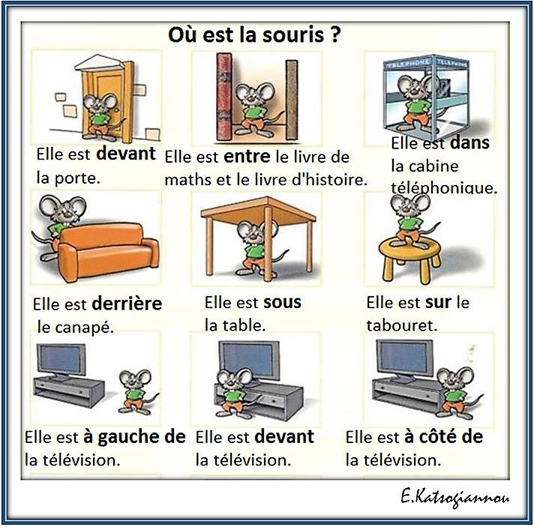

Autres prépositions : (Άλλες προθέσεις)

À droite de=δεξιά (à gauche de=αριστερά)

Avec=με

Près de =κοντά

Loin de=μακριά

